Archivní číslo vzorku | 10199
Odběrové číslo vzorku | V1
Pořadové číslo karty vzorku v databázi | 1673
Místo | Ronov nad Doubravou
Objekt | Nečasova vila, reliéf sochaře F. Bílka
Místo odběru popis | 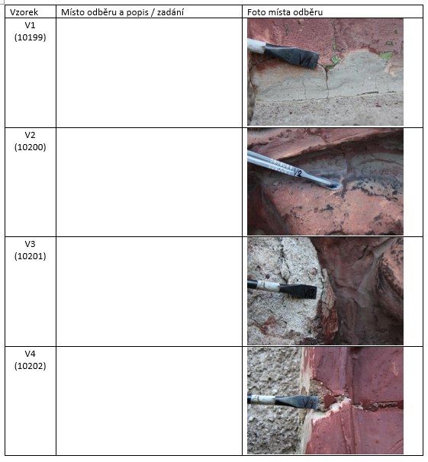  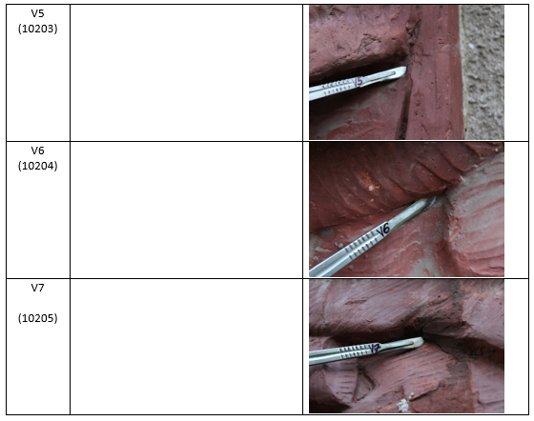
Místo odběru foto
Typ díla | Štuk
Typ podložky (v případě vzorků povrchových úprav / barevných vrstev)
Datace objektu
Zpracovatel analýzy | Bayer Karol
Datum zpracování zprávy k analýze | 21. 11. 2020
Číslo příslušné zprávy v databázi zpráv | 2020_13

Výsledky analýzy
V1 (10199) |  | 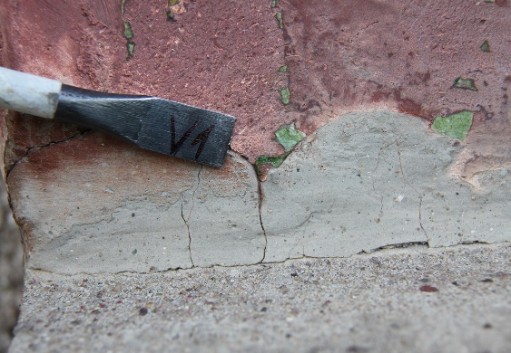

Nábrus A

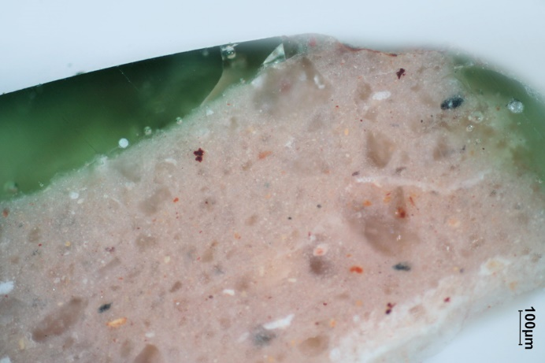  Mikrofoto v bílém odraženém světle, nábrus, fotografováno při zvětšení 100x | 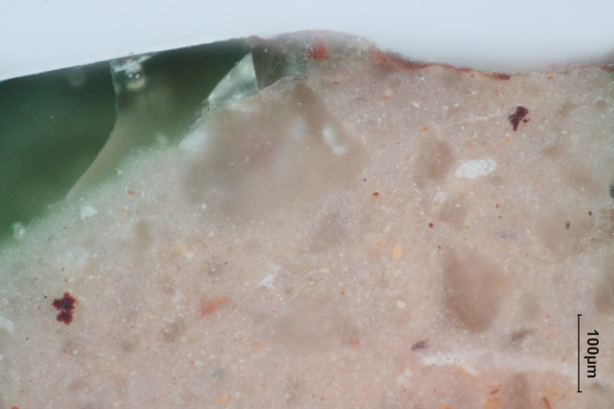  Mikrofoto v bílém odraženém světle, nábrus, fotografováno při zvětšení 200x
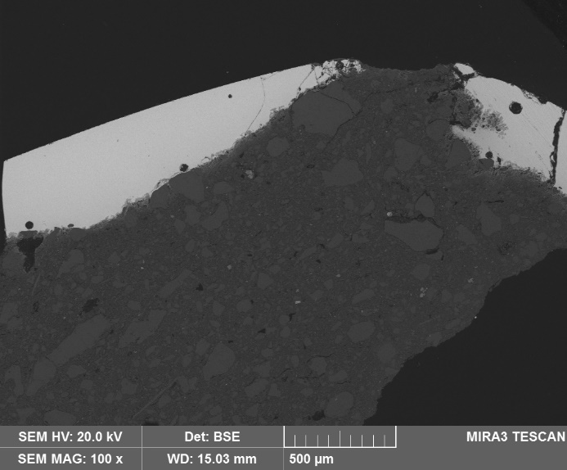  Mikrofoto, REM-BSE, fotografováno v režimu odražených elektronů | 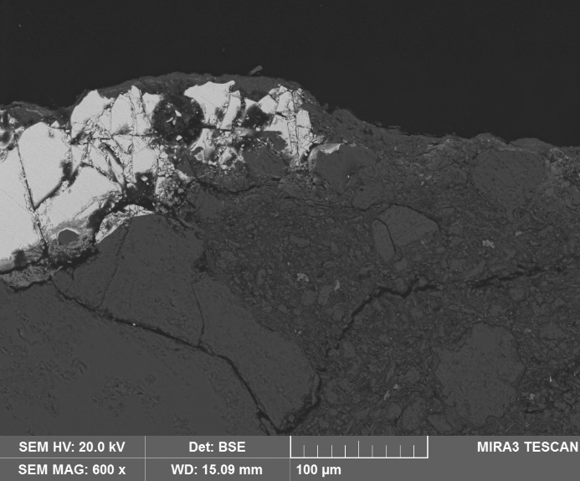  Mikrofoto, REM-BSE, fotografováno v režimu odražených elektronů

Číslo  vrstvy | Popis a složení vrstvy
2 | Tenký nepravidelný červený nátěr (místy překrývá i zelenou glazuru) – obsahuje červený okr
1 | Fragmenty zelené transparentní vrstvy – zelená olovnatá glazura s příměsí dalších prvků (viz Tab.2. níže)
0 | Světlý, slabě narůžovělý keramický materiál – pórovitá až polohutná jemná keramika, tvořená především hlinito-křemičitými sloučeninami (systém Al₂O₃ - SiO₂), pórovitá, částečně slinutá struktura, na pálení byl použitý pravděpodobně kaolinitický jíl s nízkým obsahem příměsí (viz Tab 1. níže). Jako ostřivo byl použitý velmi jemnozrnný, čistý křemenný písek s velikostí zrn do 0,2 mm; průměrná velikost zrn ostřiva 0,02 – 0,1 mm.

Tab. 1. Složení matrix keramického střepu v propočtu na oxidy.

Složka | Obsah [% hm.]
SiO₂ | 55,8
Al₂O₃ | 37,3
K₂O | 2,0
Na₂O | 0,2
CaO | 0,9
MgO | 0,9
TiO₂ | 1,3
FeO | 1,6

Tab. 2. Složení zelené glazury v propočtu na oxidy.

Složka | Obsah [% hm.]
SiO₂ | 32,0
Al₂O₃ | 6,6
PbO | 55,7
CaO | 0,2
MgO | 0,4
K₂O | 0,8
ZnO | 0,8
FeO | 1,2
CuO | 1,5
TiO₂ | 0,5
CdO | 0,1
MnO | 0,1

Nábrus B

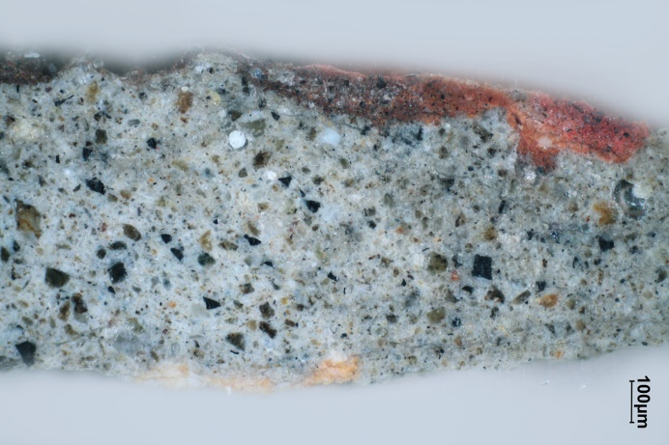  Mikrofoto v bílém odraženém světle, nábrus, fotografováno při zvětšení 100x | 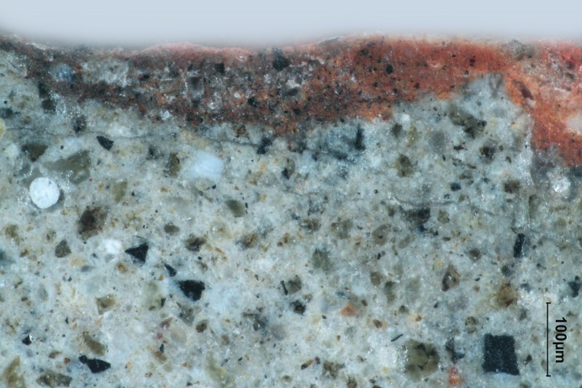  Mikrofoto v bílém odraženém světle, nábrus, fotografováno při zvětšení 200x
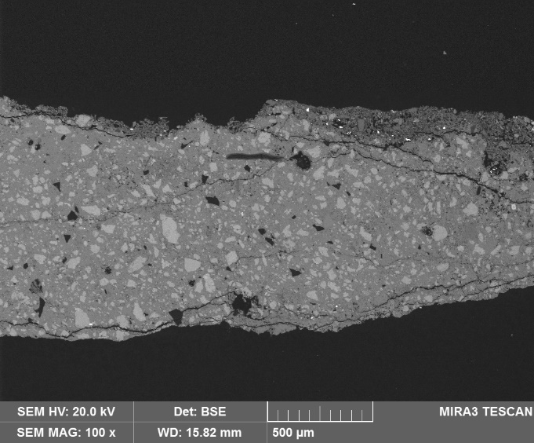  Mikrofoto, REM-BSE, fotografováno v režimu odražených elektronů | 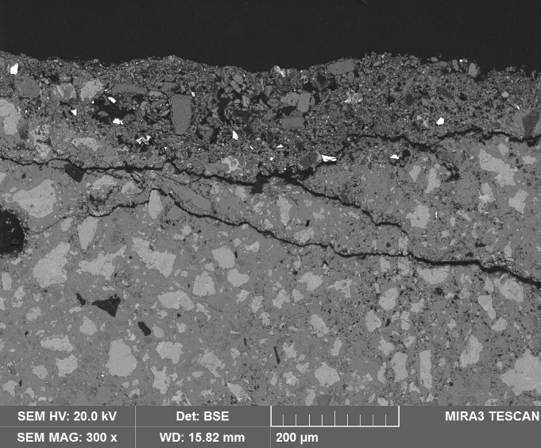  Mikrofoto, REM-BSE, fotografováno v režimu odražených elektronů

Číslo  vrstvy | Popis a složení vrstvy
1 | Červený nátěr – obsahuje červený okr *
0 | Šedý jemnozrnný tmel – obsahuje šedý portlandský cement bez přídavku kameniva

* ve vrstvě nebylo možné identifikovat typ použitého pojiva – mikrochemické důkazové reakce, FTIR

Shrnutí výsledků analýz:

Reliéf je zhotovený z velmi světlého, slabě narůžovělého keramického materiálu tvořeného především hlinito-křemičitými sloučeninami (systém Al₂O₃ - SiO₂). Jako keramická surovina byl použitý pravděpodobně kaolinitický jíl s přidáním jemnozrnného ostřiva (čistý křemenný písek s velikostí zrn do 0,2 mm). Na povrchu keramiky je červený nátěr pigmentovaný červeným okrem. Lokálně je na nátěru tmavá tenká vrstvička nečistot. Pod nátěrem nebyly na povrchu keramiky nalezeny žádné fragmenty nečistot a lze proto předpokládat, že nátěr byl na reliéf nanesen velmi brzo po jeho osazení v exteriéru. Stejný typ nátěru překrývá i zatmelená místa. Hlavním pojivem tmelů je portlandský cement.

Fotodokumentace analýzy

